WNIOSKODAWCA
Imię i nazwisko/nazwa firmy/dane pełnomocnika _________________dn.___________

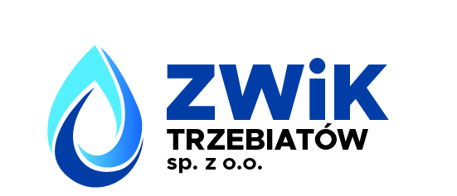
Zakład Wodociągów i Kanalizacji
Trzebiatów Spółka z o. o.
Chełm Gryficki 7, 72-320 Trzebiatów, NIP 8571874050, REGON 320451195

Nr Nabywcy

Adres zamieszkania/siedziba firmy

Adres korespondencyjny

Pesel/Nr dowodu osobistego/NIP/KRS

Telefon kontaktowy Adres e-mail

WNIOSEK O ROZWIĄZANIE UMOWY O ZAOPATRZENIE W WODĘ
I ODPROWADZANIE ŚCIEKÓW

DANE NIERUCHOMOŚCI
_______________________________________________________________________________________________________________________________________
Wnoszę o rozwiązanie umowy na świadczenie usług:
- zaopatrzenia w wodę | - odprowadzania ścieków
Miejscowość _____________________, ulica _______________________, nr budynku ______________,
nr działki/działek ___________________________, nr Księgi Wieczystej ___________________________.

Ww. nieruchomość została przekazana w dniu _____________________ przy stanie:
wodomierz główny ________________________m³, nr wodomierza _________________________________,
wodomierz ogrodowy _______________________m³, nr wodomierza _______________________________,
PRZYCZYNA ROZWIĄZANIA UMOWY
_______________________________________________________________________________________________________________________________________

- Sprzedaż nieruchomości
- Przekazanie nieruchomości
- Utrata tytułu prawnego do nieruchomości
- Inna: ______________________________________________________________________________
DANE NOWEGO WŁAŚCICELA/UŻYTKOWNIKA
_______________________________________________________________________________________________________________________________________

__________________________________________________________________________________________
__________________________________________________________________________________________
Nr telefonu: ___________________________________ Adres e-mail: _________________________________

ZAŁĄCZNIKI
_______________________________________________________________________________________________________________________________________

- Protokół zdawczo – odbiorczy stanów wodomierzy na dzień przejęcia/przekazania nieruchomości;
- Inne dokumenty: _____________________________________________________________________
____________________________________________________________________________________

_______________________________
Podpis Wnioskodawcy

ZWROT NADPŁATY
_______________________________________________________________________________________________________________________________________

Wnoszę o zwrot nadpłaty, jeżeli ona powstanie w wyniku końcowego rozliczenia po rozwiązaniu umowy:
- Nadpłata zostanie zwrócona na rachunek bankowy Wnioskodawcy

 |  | - |  |  |  |  | - |  |  |  |  | - |  |  |  |  | - |  |  |  |  | - |  |  |  |  | -
(numer rachunku bankowego)

_______________________________
Podpis Wnioskodawcy

Wyłącznie do wiadomości ZWiK Trzebiatów Sp. z o.o. – w celu wezwania do zawarcia umowy

